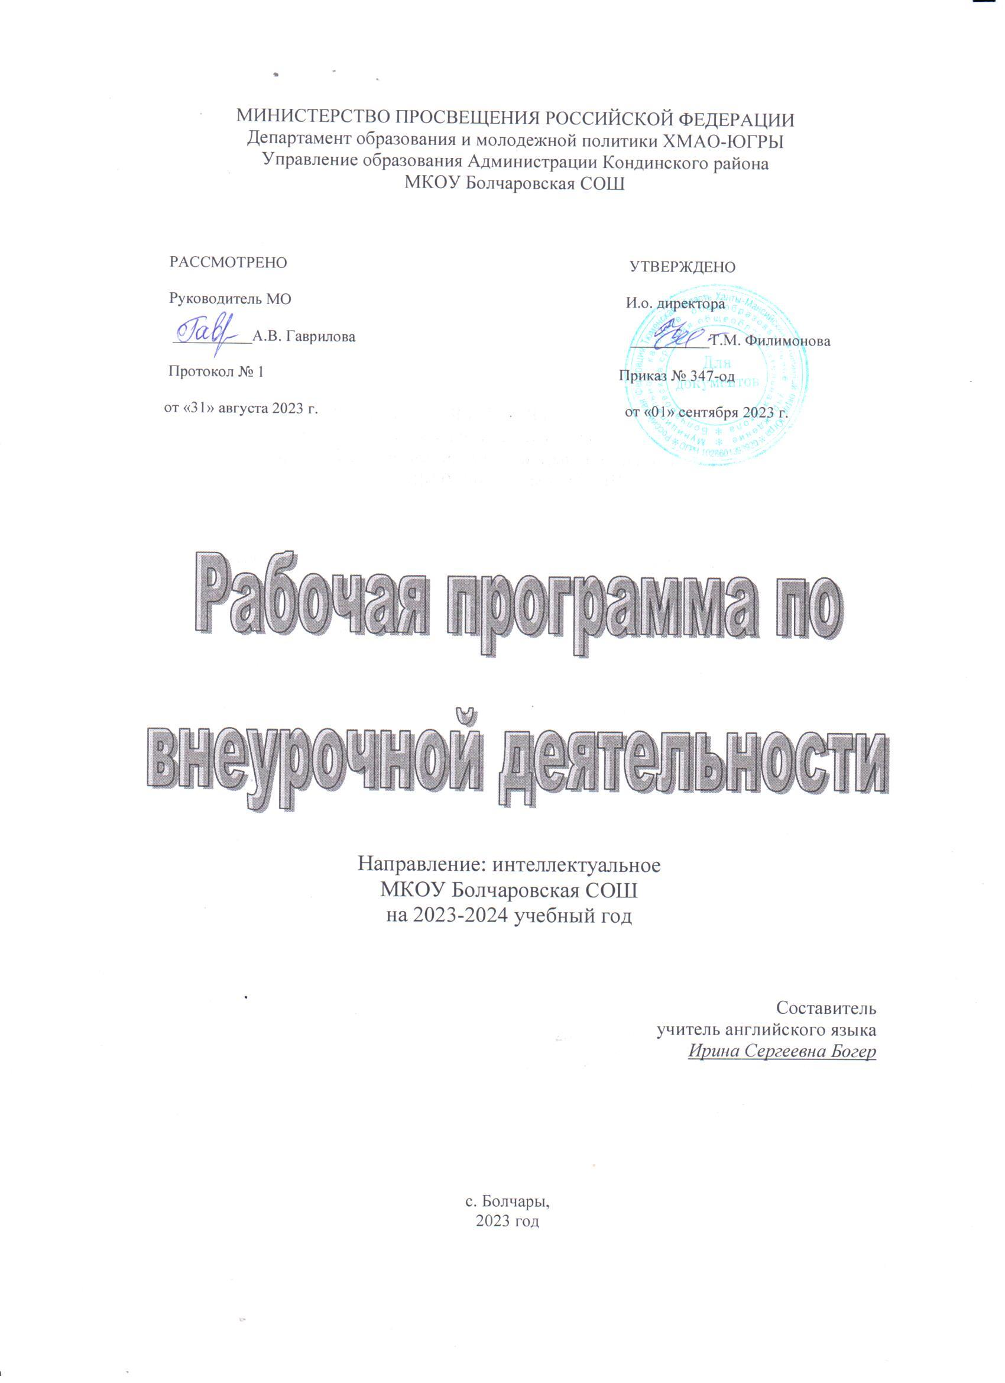

ПРОГРАММА КУРСА
« ПРОЕКТНО - ИССЛЕДОВАТЕЛЬСКАЯ ДЕЯТЕЛЬНОСТЬ
(английский язык)»

ПОЯСНИТЕЛЬНАЯ ЗАПИСКА
Современный мир очень быстро меняется и, соответственно, меняется роль образования в обществе. Ученик сегодня готовится жить в новой действительности. Следовательно, главное, что он должен приобрести – способность самостоятельно и инициативно решать проблемы, даже приблизительный список которых составить невозможно. Также в настоящее время очень возросла значимость владения английским языком как языком международного общения. Чтобы добиться высоких результатов в образовании и в будущей карьере, необходимо владеть английским на достаточно высоком уровне.
Чтобы быть успешным, современному ученику необходимо быть способным к практическому действию. Не просто решать интеллектуальные задачи, но иметь опыт решения практических задач, требующих от действующего обладания данными интеллектуальными способностями (сюда относится и владение английским языком), - вот тот результат, на который может ориентироваться образование. Современный учитель стремится создать условия, повышающие вероятность появления у школьников способности к практическому действию. Эта способность появляется в ситуациях, когда ученик приобретает опыт разрешения проблем, исходно не имеющих готового решения.
В наибольшей мере такие ситуации в образовании появляются в проектно-исследовательской деятельности.
Курс «Проектно-исследовательская деятельность» разработан для учащихся 5-8 классов основной школы и направлен на знакомство и приобщение обучающихся к исследованиям и работе над проектами, а также на совершенствование уровня владения английским языком. Содержание проектов выполняется на английском языке. Курс рассчитан на 35 часов в каждом классе, с периодичностью 1 час в неделю.
Цель курса: развитие у обучающихся умений исследовательской работы и работы над проектами на английском языке.
Данный курс решает следующие задачи:
- знакомство с принципами и правилами организации проектно-исследовательской деятельности, методологией исследования и проекта на английском языке;
- формирование у учащихся исследовательских умений и навыков в процессе работы с печатными изданиями на английском языке;
- формирование навыков поиска и работы с различными информационными источниками на английском языке;
- развитие познавательной самостоятельности и активности учащихся;
- развитие и закрепление навыка рефлексии собственной деятельности в процессе овладения методами научного познания;
- формирование навыков презентации на английском языке результатов собственной деятельности;
- формирование у учащихся потребности к целенаправленному самообразованию и совершенствованию уровня владения английским языком;
- развитие самостоятельности и ответственности за результаты собственной деятельности;
Формы проведения занятий: лекция, практические занятия, работа в библиотеке, работа в компьютерном классе, экскурсия.
Ожидаемый результат:
Учащиеся научатся:
- ставить проблему, цели, задачах исследования и проекта на английском языке, использовать методы исследования, определять типы проектов на английском языке;
- работать в соответствии с правилами и этапами научной организации учебного труда;
- последовательно работать над проектом на английском языке;
- правилам организации и этапам исследовательской деятельности;
- эффективно презентовать результаты исследования на английском языке;
- работать в библиотеке с иностранной литературой;
- находить информацию на английском языке для решения выявленной проблемы, используя различные информационные ресурсы;
- эффективной работе с иностранными Интернет-ресурсами;
- ставить цели и задачи проекта;
- составлять общий план проекта;
- подбирать методы исследования адекватные поставленным задачам
- работать с различными информационными ресурсами на английском языке;
- анализировать различный информационный материал;
- ставить проблемы на английском языке, обосновывать актуальности проекта или исследования;
- определения цели и задач проекта на английском языке;
- самостоятельно организовывать проектно-исследовательскую деятельность на английском языке;
- проводить рефлексию собственной поисковой, организационной деятельности;
- презентовать публичную защиту результатов проектно-исследовательской деятельности, пользуясь средствами английского языка.

СОДЕРЖАНИЕ ПРОГРАММЫ КУРСА
« ПРОЕКТНО-ИССЛЕДОВАТЕЛЬСКАЯ ДЕЯТЕЛЬНОСТЬ»
Содержание обучения включает в себя 4 блока:
- Теоретические основы проектно-исследовательской деятельности с использованием средств английского языка (12 часов).
Сущность проекта и исследования. Методы научного исследования на английском языке. Требования к организации теоретических и практических исследований. Социологические методы исследования. Характеристика и требования к научному наблюдению. Правила ведения беседы, интервью на английском языке. Правила составления анкет и проведения анкетирования средствами английского языка. Экспериментальные исследования. Классификация, типы и задачи эксперимента. Организация эксперимента.
Практическая работа: составление анкеты для изучения проблемы на английском языке; задача на подбор конкретных методов исследования для решения конкретной задачи.
- Работа с различными видами информационных ресурсов на английском языке (8 часов).
Понятие об иностранных информационных ресурсах. Правила работы с книгой на английском языке. Методы эффективного чтения английских текстов. Виды письменных работ и техника работы с книгой. Умение делать выписки. Правила ведения записей: компактность, выдержка интервала, датирование, поля, подчеркивание, выделение ключевых слов, схематическое изображение и сокращения и др. Составление библиографии на английском языке. Правила работы с иностранными Интернет-ресурсами. Электронные библиотеки.
Практическая работа: работа в библиотеке, составление библиографии по теме проекта, работа в сети Интернет.
- Подготовка (речевая и психологическая) к представлению результатов проектно-исследовательской деятельности(6 часов).
- Публичная презентация проекта на английском языке (защита)(9 часов).
Критерии оценки проекта. Итоговый круглый стол.

ТЕМАТИЧЕСКИЙ ПЛАН КУРСА
« ПРОЕКТНО-ИССЛЕДОВАТЕЛЬСКАЯ ДЕЯТЕЛЬНОСТЬ (АНГЛИЙСКИЙ ЯЗЫК)»
Блок 1. Теоретические основы проектно-исследовательской деятельности (12 ч.)
№ | Тема занятия | Характеристика учебной деятельности обучающихся
1. | Вводное занятие. | - овладевают основными понятиями о проектной деятельности;  - понимают, как правильно поставить проблему и определить конечный продукт средствами английского языка;  - овладевают навыками сбора и обработки информации;  - берут интервью, проводят социологическое исследование на английском языке;  - овладевают основными понятиями об эксперименте;  - организуют эксперимент;  - рационально организую свой труд.
2. | Познаем себя. Психологический тренинг.
3. | Проект и исследование на английском языке. Сходства и различия.
4. | Понятие о проектной деятельности.
5. | Структура проектной деятельности.
6. | Типологические характеристики проектов.
7. | Целеполагание. Постановка проблемы.
8. | Определение конечного продукта проектной деятельности и критерии оценки.
9. | Сбор и обработка информации.
10. | Методы научного познания.
11. | Выбор средств проектно-исследовательской деятельности.
12. | Интервью, беседа, анкетирование на английском языке. Практикум.
Блок 2. Работа с различными видами информационных ресурсов (8 ч.)
13. | Информационные ресурсы. Определение и классификация. | - знакомятся с видами информационных ресурсов на английском языке;  - овладевают методикой эффективного чтения;  - составляют библиографию;  - работают с англоязычными Интернет-ресурсами и электронными библиотеками.
14. | Виды информационных ресурсов на английском языке.
15. | Печатные издания. Правила работы с книгой на английском языке.
16. | Организация работы с иностранной научной литературой.
17. | Правила составления библиографии на английском языке.
18. | Работа с иностранными Интернет-ресурсами.
19. | Проекты в сети Интернет.
20. | Электронные библиотеки.
Блок 3. Подготовка (речевая и психологическая) к представлению результатов ПИД (6 ч.).
- эффективно работают в группах;
- грамотно распределяют своё время;
- овладевают искусством выступлений на публике средствами английского языка;
- тренируют дыхание, голос, работают над дикцией;
- овладевают приемами работы с аудиторией.
21. | Распределение рабочего времени.
22. | Подготовка к выступлению по презентации проекта на английском языке.
23. | Структура выступления. Речевые структуры.
24. | Методы изложения материала.
25. | Искусство отвечать на вопросы. Речевые структуры
26. | Подведение итогов. Рефлексия.
Блок 5. Публичная презентация проекта (9 час.).
-составляют методический паспорт проекта;
- презентуют свои проекты на английском языке;
- разрабатывают виды работ по поддержке проекта;
- составляют отчет о проекте.
27. | Составление методического паспорта проекта.
28. | Презентация проектов.
29. | Подведение итогов презентаций. Круглый стол.
30. | Составление отчета о проекте.
31. | Представление отчетов. Обсуждение.
32. | Результаты ПИД. Рефлексия.
33. | Резервный урок.
34. | Резервный урок.
35. | Подведение итогов года.

СПИСОК ИСПОЛЬЗУЕМЫХ РЕСУРСОВ.
- Коптюг Н.М. "Интернет-проект как дополнительный источник мотивации учащихся”. Иностранные языки в школе, 2003, № 3.
- Мартьянова Т.М. Использование проектных заданий на уроках английского языка / Т.М. Мартьянова.–// Иностранные языки в школе. – 1999. – № 4. – С. 19-21.
- Полат Е.С. Метод проектов на уроках иностранного языка / Е.С. Полат.– // Иностр. языки в школе. – 2000. – № 3. – С. 3-9.
- Поливанова К.Н. Проектная деятельность школьников: пособие для учителя. – М.: Просвещение, 2011.
- Сборник "На урок в Интернет”, материалы Всероссийского конкурса "Дистанционный учитель года”, Москва, РАО, 2000.
- www.openclass.ru

